BỘ THÔNG TIN VÀ TRUYỀN THÔNG
CỤC PHÁT THANH, TRUYỀN HÌNH VÀ THÔNG TIN ĐIỆN TỬ
--------------------------------

THUYẾT MINH
DỰ THẢO TIÊU CHUẨN QUỐC GIA
TÍN HIỆU PHÁT THANH SỐ MẶT ĐẤT DAB+

Hà Nội – 2024

MỤC LỤC

1 Tên gọi và ký hiệu của dự thảo TCVN 1
2 Đặt vấn đề 2
2.1 Tổng quan về các chuẩn phát thanh số 2
2.2 Sự cần thiết xây dựng tiêu chuẩn tín hiệu phát thanh số DAB+ 9
3 Tình hình chuẩn hoá liên quan đến phát thanh số DAB+ 9
3.1 Các tiêu chuẩn, quy chuẩn liên quan đến phát thanh tại Việt Nam 9
3.2 Chuẩn hoá của một số tổ chức quốc tế 11
3.3 Chuẩn hoá của một số quốc gia trên thế giới về phát thanh số DAB+ 15
4 Sở cứ xây dựng các yêu cầu kỹ thuật 17
4.1 Phân tích lựa chọn tài liệu tham chiếu 17
4.2 Tài liệu tham chiếu để xây dựng Dự thảo tiêu chuẩn Việt Nam 23
5 Xây dựng dự thảo tiêu chuẩn 24
5.1 Phương pháp xây dựng 24
5.2 Nội dung dự thảo tiêu chuẩn 24
Tài liệu tham khảo 26

Tên gọi và ký hiệu của dự thảo TCVN
Tên tiếng Việt dự thảo TCVN: Tín hiệu phát thanh số mặt đất công nghệ DAB+
Tên tiếng Anh dự thảo TCVN: Signal Digital Audio Broadcasting Plus DAB

Đặt vấn đề

Tổng quan về các chuẩn phát thanh số
Hiện nay trên thế giới đang có rất nhiều công nghệ phát thanh số dựa trên các tiêu chuẩn khác nhau như: các chuẩn của tổ chức Eureka 147 gồm DAB (Digital Audio Broadcasting), DAB+, DMB (Digital Multimedia Broadcasting), chuẩn phát thanh băng tần nhỏ hơn 30 MHz DRM (Digital Radio Mondiale) DRM+, chuẩn phát thanh chất lượng cao HD Radio (High Definition Radio) của Mỹ, chuẩn ISDB - T (Intergrated Services Digital Broadcast - Terrestrial) của Nhật, chuẩn phát thanh số qua vệ tinh WorldSpace… ưu điểm của các hệ thống phát thanh số đã được chứng minh vượt trội so với công nghệ phát thanh tương tự và các công nghệ cạnh tranh khác như phát thanh qua mạng viễn thông, Internet.

Phát thanh số theo tiêu chuẩn Eureka 147- Phát thanh số theo chuẩn Châu Âu (DAB/ DAB+)
Tiêu chuẩn Eureka-147 là tiêu chuẩn phát thanh số được Châu Âu phát triển trên cơ sở dự án Eureka 147 bao gồm: chuẩn phát thanh số DAB, bản nâng cao của chuẩn DAB là chuẩn phát thanh số DAB+ và chuẩn DMB cho phát thanh và mobile TV được phát triển tại Hàn Quốc, DAB-IP cho phát thanh số kết hợp trên Internet.

DAB - Digital Audio Broadcast
DAB sử dụng băng III VHF (174-240 MHz) và băng L (1.452-1.467,5 MHz) để phát thanh số trên mặt đất, phát thanh số qua vệ tinh dùng băng L; sử dụng chuẩn mã hoá MPEG Audio Layer II (hay MP2), công nghệ truyền sóng COFDM, điều chế số DQPSK và phương pháp sửa lỗi trước (FEC - Forward Error Correction). Khả năng thiết lập mạng một tần số và chất lượng thu lưu động cao là một trong những ưu việt của tiêu chuẩn này. Chất lượng âm thanh đạt được như đĩa CD, có khả năng phát kèm theo dữ liệu PAD và các dịch vụ truyền dữ liệu. Nếu phát với chất lượng như FM mono có thể phát tới 16 chương trình trong một kênh. Bình thường phát 6 kênh chương trình chất lượng cao và một số dịch vụ truyền dữ liệu.
Khác với hệ thống phát thanh tương tự, hệ thống phát thanh số DAB có nhiều thay đổi về hệ thống truyền dẫn và phát sóng phát thanh. Mạng phát thanh số được chia thành ba khối chính: Dịch vụ chương trình – đơn vị cung cấp dịch vụ nội dung; Dịch vụ ghép kênh – đơn vị cung cấp dịch vụ ghép kênh; Mạng phát sóng – đơn vị cung cấp dịch vụ phát sóng.
Đơn vị cung cấp dịch vụ nội dung: Thông thường nội dung là chương trình âm thanh đã được mã hoá, dữ liệu kèm theo chương trình, thông tin về dịch vụ được dùng để mô tả dịch vụ này trong bộ ghép kênh. Ngoài ra, có thể là những dịch vụ dữ liệu khác liên quan tới chương trình.
Đơn vị cung cấp dịch vụ ghép kênh: đây là một thành phần trong hệ thống phát thanh số so với phát thanh truyền thống. Do một máy phát có thể phát đi nhiều chương trình khác nhau, các dịch vụ riêng biệt với các thông tin dịch vụ tương ứng sẽ được nhà cung cấp dịch vụ ghép kênh tổng hợp lại tạo thành tín hiệu tổng hợp (ensemble) để đưa tín hiệu đến các đài phát.
Đơn vị phát sóng phát thanh số: điều hành hoạt động các máy phát phát thanh số. Ở đây nhận tín hiệu tổng hợp, thực hiện việc điều chế theo cách điều chế số COFDM và truyền đi. Người nghe sẽ thu lại tín hiệu số này và chọn lựa một trong bất kỳ dịch vụ nào của tín hiệu tổng hợp này.
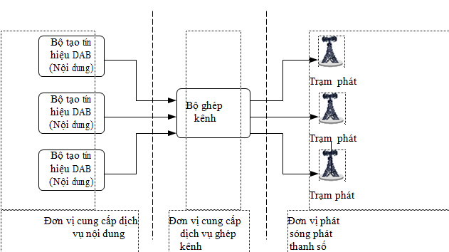
Hình 1 - Mô hình hệ thống DAB

DAB+ Digital Audio Broadcast Plus
Eureka 147 đã phát triển chuẩn DAB thành DAB+ với nhiều tính năng đã được cải tiến: DAB+ sử dụng mã hóa âm thanh ACC+ (Advanced Audio Coding) còn được biết đến là MP4 và sửa lỗi Reed-Solomon. Với những thay đổi này, DAB+ cho chất lượng âm thanh hiệu quả hơn nhiều lần so với DAB.
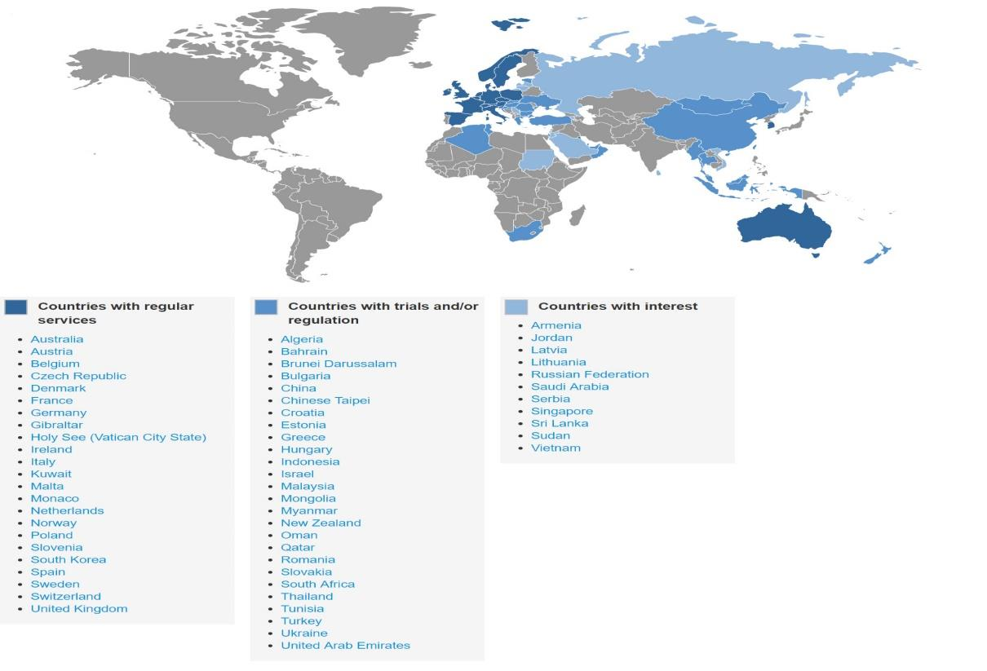
Hình 2 - Bản đồ các nước đang sử dụng tiêu chuẩn DAB/DAB+
(Trích nguồn www.worlddab.org)
Mã hóa hiệu xuất cao AAC (HE-AAC) là định dạng nén dữ liệu cho phát thanh số, nó làm giảm sự phức tạp của mã hoá AAC (AAC LC) tối ưu cho những ứng dụng có tốc độ bit thấp như luồng âm thanh. HE-AAC version 1 (HE-AAC v 1) sử dụng lại băng tần (SBR- Spectral Band Replication) để mang lại hiệu quả nén theo miền tần số. HE-AAC version 2 (HE-AAC v2) là sự kết hợp của mã hóa tín hiệu âm thanh gốc AAC, mở rộng băng thông bằng SBR với các thông số âm thanh nổi (PS- parametric stereo) để mang lại hiệu quả nén cho các tín hiệu âm thanh nổi.
Chất lượng DAB+ thu được còn được nâng cao hơn so với DAB do bổ sung mã hóa sửa lỗi Reed-Solomon.
DAB+ được thiết kế để cung cấp chức năng giống như các dịch vụ phát thanh DAB gồm các dịch vụ như: phát đồng thời FM, thông báo lưu lượng và dữ liệu đa phương tiện PDA (nhãn động như thông tin hay tiêu đề tin tức; hình ảnh tượng trưng). Các máy thu của DAB không tương thích chuyển tiếp với DAB +, có nghĩa là bộ thu DAB cũ sẽ không thể thu nhận các chương trình DAB+.
Hiện nay trên thế giới đã hình thành thị trường máy thu thanh DAB/DAB+. Số lượng và chủng loại máy thu ngày càng tăng lên từ máy thu để bàn, máy thu trên xe ôtô, máy thu xách tay, máy thu tích hợp vào điện thoại thông minh, PDA, máy nghe nhạc... Giá thành máy thu ngày càng giảm (~25USD).

Phát thanh số theo tiêu chuẩn HD-Radio
HD Radio chuẩn "Hybrid Digital", tên thương mại cho công nghệ phát thanh số in-band on-channel (IBOC) sử dụng trong các đài phát thanh AM và FM truyền âm thanh và dữ liệu qua tín hiệu số hết hợp với tín hiệu analog, với mục tiêu ngoài việc cung cấp cho người dùng các dịch vụ audio, các đài phát thanh cũng có thể cung cấp được các dữ liệu text như thông tin về giao thông, thông tin thị trường chứng khoán và tiêu đề bài hát. Năm 2002, Ủy ban truyền thông Liên Bang Hoa kỳ (FCC) đã lựa chọn HD Radio là giải pháp phát thanh số cho Hoa Kỳ và là hệ thống số duy nhất được FCC công nhận cho phát sóng AM/FM số tại Mỹ.
Trong khi các hệ thống phát thanh số khác làm việc theo mô hình toàn số thì hệ thống HD Radio hiện nay sử dụng tại một số trạm phát thanh AM và FM là phát đồng thời cả số và tương tự trên cùng một kênh (tín hiệu lai digital-analog) cũng như bổ sung thêm các kênh FM và thông tin text mới. HD Radio có nhiều mở rộng hơn so với định dạng analog cũ, như âm thanh vòm 5.1. Các dịch vụ HD Radio được phát sóng trên cùng băng tần với các dịch vụ FM và AM.
Tần số của HD Radio là băng tần MF cho AM và băng II VHF. HD Radio sử dụng điều chế COFDM cùng với giải thuật nén âm thanh PAC (Perceptual audio coder). Tuy nhiên, âm thanh được nén theo phương pháp có chất lượng âm thanh kém, vì thế năm 2003 iBiquity đã kết hợp HD Radio với SBR (spectral band replication) cho ra chất lượng âm thanh tốt hơn với tốc độ bit rất thấp và lấy tên thương mại là mã hóa HDC (High-Definition Coding).
Hiện nay để thực hiện hệ thống IBOC có 3 sự lựa chọn: hai sự lựa chọn áp dụng cho phát thanh FM, một cho phát thanh AM. Hệ thống AM là đơn giản nhất và có nhiều ưu điểm trong việc điều khiển mức công suất đầu ra thích hợp với nhiều mức khác nhau. Hệ thống FM có thể thực hiện theo hai cách là: thứ nhất là kết hợp ở mức thấp hay gọi là hệ thống khuyếch đại chung, cách thứ hai là kết hợp ở mức cao hay là sử dụng các bộ khuyếch đại riêng cho mỗi tín hiệu.
Thông số kỹ thuật của hệ thống HD Radio được cho như bảng 1

Bảng 1 - Các thông số hệ thống phát thanh số HD Radio
HD Radio | FM | AM
Bit rate  (kbit/s) | 96-128 | 96
Mã hóa kênh | Outer: Trellis,Inner: block | Outer: Trellis ,Inner: block
Điều chế | OFDM (8PSK, QPSK) | OFDM (16-QAM, 32-QAM)
Băng thông  tần số (kHz) | 136, 140, 146 | 20, 40
Dữ liệu  (kbit/s) | 32-104 | 16
Mã hóa audio | MPEG-2-AAC, PAC | MUSICAM, MPEG-2-AAC,  PAC
Tiêu chuẩn HD-Radio sử dụng băng tần MW (530-1650kHz) và FM (88-108 MHz) để thực hiện phát thanh số. Băng thông của một kênh vô tuyến AM HD-Radio là ±10kHz và FM HD-Radio là ±200kHz. Hệ thống cũng sử dụng kỹ thuật ghép kênh COFDM, kỹ thuật mã hóa âm thanh MP4 HE ACC. Số lượng kênh chương trình tối đa là 4 kênh chương trình phát thanh. Chất lượng âm thanh cao tương đương chất lượng âm thanh từ đĩa CD. Có khả năng phát đồng thời dịch vụ phát thanh tương tự và phát thanh số (simulcast) trên cùng một máy phát, chế độ phát đồng thời (simulcast) có thể phát 1 chương trình phát thanh analog và 1 chương trình phát thanh số.
Với lợi thế sử dụng chung băng tần số với phát thanh FM và khả năng phát đồng thời (simulcast) nên việc triển khai HD-Radio FM tương đối thuận lợi. Các đài phát thanh chỉ cần đầu tư máy phát sóng FM có khả năng phát HD-Radio là có thể ứng dụng phát thanh số HD-Radio và/hoặc phát thanh FM. Hiện nay, trên thế giới đã có 12 nước phát sóng phát thanh số theo tiêu chuẩn HD-Radio, 12 nước đã và đang thử nghiệm tiêu chuẩn HD-Radio. Tại Mỹ, HD-Radio phát triển khá mạnh với hàng nghìn trạm phát sóng FM/HD-Radio.
Do đã được chuẩn hóa tại Mỹ kết hợp với hàng nghìn đài phát FM tại Mỹ có khả năng phát HD-Radio (simulcast), thị trường máy thu HD-Radio tại Mỹ phát triển khá mạnh. Nhiều máy thu HD-Radio đã được tích hợp sẵn vào ôtô, các máy thu để bàn và máy thu xách tay. Giá thành máy thu đã giảm xuống còn khoảng ~50 US$. Tuy nhiên thị trường máy thu HD-Radio trên thế giới vẫn chưa phát triển mạnh và chưa được tích hợp vào các thiết bị cầm thay, thiết bị di động (smartphone, tablet, PDA...) do hãng iBiquity vẫn độc quyền cung cấp chip xử lý.
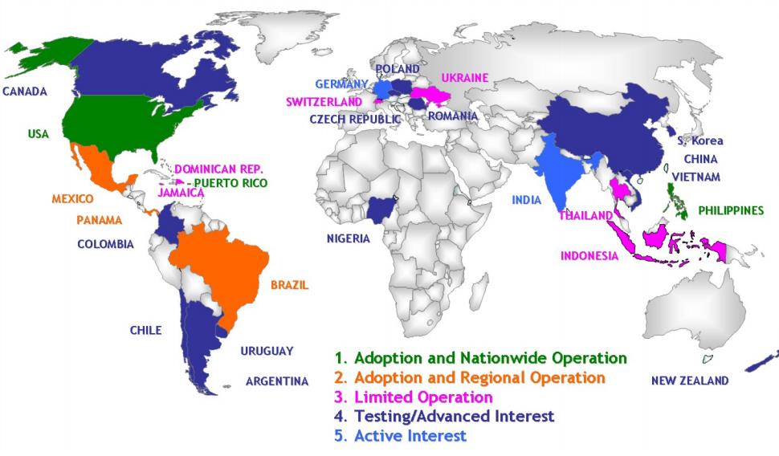
Hình 3 - Bản đồ các nước đang sử dụng tiêu chuẩn HD-Radio (Trích nguồn hdradio.com)

Phát thanh số theo tiêu chuẩn DRM/DRM+
Tiêu chuẩn DRM – Digital Radio Mondial là công nghệ phát thanh số do Liên minh các các đài phát thanh, các hãng sản xuất thiết bị và công nghệ như: Radio France Internationale (RFI), TeleDiffusion de France (TDF), BBC World Service (BBC), Deutsche Welle (DW), Voice of America (VOA), Telefunken, Thomcast, Harris, Thales, Ampegon, RIZ, Analog Device, Fraunhofer, Nautel, Continental Electronics... khởi xướng với mục đích sử dụng lại băng tần phát thanh sóng trung và sóng ngắn (<30MHz) cho phát thanh số toàn cầu và được coi là “tương lai” của phát thanh số thế giới. Liên minh cũng đang xem xét phát triển DRM thành chuẩn DRM+ với việc mở rộng băng tần lên tới dải sóng VHF Band III (<230MHz) như hình 4 và mở rộng băng thông kênh vô tuyến lên 100kHz nhằm phát thêm nhiều kênh chương trình phát thanh trên một kênh vô tuyến.
DRM được thiết kế để sử dụng lại một phần của hệ thống thiết bị phát thanh sóng trung (MW) và sóng ngắn (SW) cũng như sử dụng lại cơ sở hạ tầng của các đài phát sóng phát thanh AM như máy phát, anten, phi đơ, nhà trạm... nhằm giảm thiểu chi phí đầu tư cũng như tận dụng ưu thế của phát thanh sóng trung và sóng ngắn đó là vùng phủ sóng rộng lớn để phục vụ phát thanh đối ngoại, phủ sóng vùng sâu, vùng xa, vùng biển đảo... trong đó DRM sóng trung dùng để phủ sóng đối nội và DRM sóng ngắn dùng để phủ sóng đối ngoại. DRM có thể phát nhiều kênh phát thanh (1-4 kênh) trên một kênh vô tuyến với chất lượng tương đương với chất lượng phát thanh FM cùng các dịch vụ dữ liệu đi kèm (PAD). Hệ thống sử dụng hàng loạt các chuẩn mã hóa, độ rộng băng thông, kỹ thuật điều chế, kỹ thuật sửa lỗi... khác nhau với cấu hình hết sức linh hoạt đáp ứng yêu cầu của từng dịch vụ (sóng trung, sóng ngắn, sóng đối nội, sóng đối ngoại...). Sử dụng lại băng tần phát thanh sóng trung, sóng ngắn nên DRM cũng có khả năng phát đồng thời dịch vụ phát thanh tương tự và dịch vụ phát thanh số trong quá trình chuyển đổi tương tự như tiêu chuẩn HD-Radio.
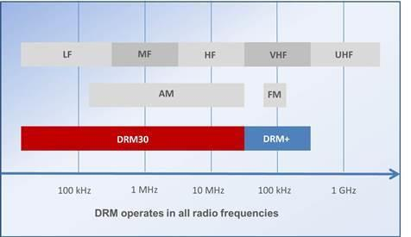
Hình 4 - Phổ tần số của phát thanh số DRM/DRM+
Hiện nay một loạt đài phát thanh như: All India Radio (AIR), BBC World Service (BBC), Deutschland Radio, BiteXpress, HCJB, Deutsche Welle (DW), Radio Netherlands Worldwide, RTE Radio (RTE), Radio Exterior de Espana, RAI, Kuwait Radio, Radio New Zealand International, Vatican Radio, Voice of Russia và Radio Romania International đã ứng dụng công nghệ phát thanh số DRM cho phát thanh đối nội và đối ngoại.
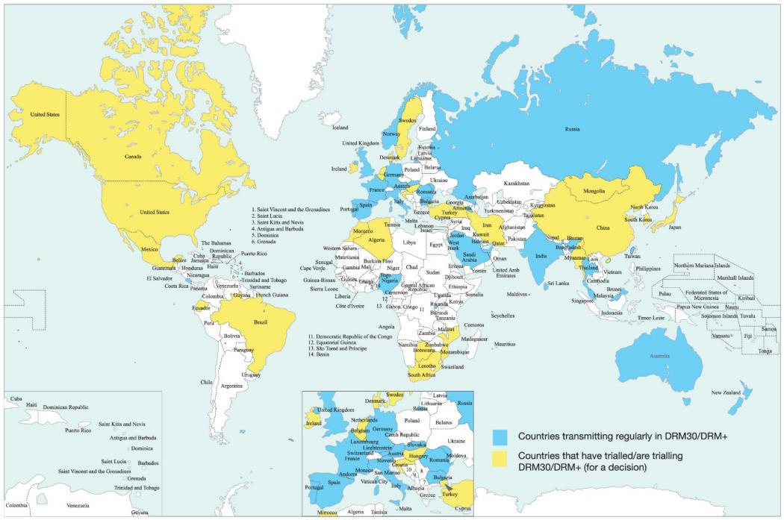
Hình 5 - Bản đồ các nước đang sử dụng tiêu chuẩn DRM
(Trích nguồn www.drm.org)

Phát thanh số theo tiêu chuẩn CDR
Năm 2011, Viện Hàn Lâm Khoa học Phát thanh Trung Quốc bắt đầu phát triển hệ thống phát thanh số CDR (China Digital Radio) hoạt động trong dải tần số FM (87-108MHz). Tháng 11 năm 2013, Cục Phát thanh, Truyền hình, Báo chí và Điện ảnh Trung Quốc chính thức công bố tiêu chuẩn CDR là chuẩn phát thanh số mặt đất tại Trung Quốc. Năm 2016, Trung quốc đã phát thử nghiệm phát thanh số theo tiêu chuẩn CDR tại Bắc Kinh, Quảng Châu và Thâm Quyến. Cục Phát thanh, Truyền hình, Báo chí và Điện ảnh Trung Quốc đã đo lường, kiểm tra chất lượng toàn diện tại cả 3 điểm thử nghiệm và đánh giá chất lượng dịch vụ (QoS) là rất tốt. Đến nay, hệ thống phát thanh số CDR vẫn đang được phát triển hoàn thiện để sẵn sàng triển khai rộng rãi tại Trung Quốc trong tương lai.

Sự cần thiết xây dựng tiêu chuẩn tín hiệu phát thanh số DAB+
Về quy hoạch: Quy hoạch về truyền dẫn phát sóng (TDPS) phát thanh, truyền hình theo QĐ 22/2009/QĐ-TTg định hướng về TDPS phát thanh, truyền hình đến năm 2020 chuyển đổi từ tương tự sang số. Hiện nay, việc TDPS truyền hình đã chuyển đổi thành công, tuy nhiên, đối với phát thanh số thì chưa triển khai.
Về thực tế triển khai phát thanh số tại Việt Nam: Năm 2019, Đài TNVN đã tiến hành thử nghiệm một số tiêu chuẩn phát thanh số. Trong số các chuẩn về phát thanh số được đề cập ở trên, DAB+ đã được Đài lựa chọn thử nghiệm. Đến nay Đài đã được Bộ TT&TT cấp Giấy phép thử nghiệm phát thanh số tiêu chuẩn DAB+. Đài cũng đã có đề án số hoá phát thanh truyền hình DAB+ để áp dụng triển khai tại Việt Nam.
Về quản lý nhà nước về chất lượng dịch vụ phát thanh truyền hình: Chính phủ ban hành Nghị định số 06/2016/NĐ-CP ngày 18/01/2016 của Chính phủ về quản lý, cung cấp và sử dụng dịch vụ phát thanh, truyền hình đã quy định toàn diện việc quản lý dịch vụ phát thanh và dịch vụ truyền hình. Các tiêu chuẩn, quy chuẩn liên quan đến chất lượng dịch vụ phát thanh truyền hình về cơ bản đã tương đối đầy đủ như đối với dịch vụ phát thanh trên mạng Internet được đo kiểm, đánh giá tuân thủ theo TCVN 10298:2014 Tín hiệu truyền hình Internet-Yêu cầu kỹ thuật. Riêng đối với dịch vụ phát thanh số mặt đất DAB+, Việt Nam hiện chưa có tiêu chuẩn hay quy chuẩn để định hướng triển khai, đo kiểm, đánh giá.
Do vậy cần phải xây dựng TCVN về tín hiệu phát thanh công nghệ số DAB+. Tiêu chuẩn là cơ sở để định hình về công nghệ và các chỉ tiêu cơ bản cần đạt được từ đó có các kế hoạch, chiến lược cụ thể hơn.

Tình hình chuẩn hoá liên quan đến phát thanh số DAB+

Các tiêu chuẩn, quy chuẩn liên quan đến phát thanh tại Việt Nam
Tính đến thời điểm hiện nay, Việt Nam đã ban hành các tiêu chuẩn và các quy chuẩn về phát thanh, bao gồm:
+ QCVN 30:2011: Về phổ tần và tương thích điện từ đối với thiết bị phát thanh quảng bá sử dụng kỹ thuật điều tần (dải tần từ 68-108 MHz).
+ QCVN 47:2011: Về phổ tần số và bức xạ vô tuyến điện áp dụng cho các thiết bị thu phát vô tuyến điện.
+ QCVN 17:2010: Về phổ tần và tương thích điện từ đối với thiết bị phát hình sử dụng công nghệ tương tự.
+ QCVN 18: 2010/BTTTT: Về tương thích điện từ đối với thiết bị thông tin vô tuyến điện
+ QCVN 29: 2011/BTTTT: Quy chuẩn kỹ thuật quốc gia về phổ tần và tương thích điện từ đối với thiết bị phát thanh quảng bá sử dụng kỹ thuật điều biên (AM).
+ QCVN 30:2011/BTTTT: Quy chuẩn kỹ thuật quốc gia về phổ tần và tương thích điện từ đối với thiết bị phát thanh quảng bá sử dụng kỹ thuật điều tần (FM)
+ TCVN 8088:2009: Thiết bị và hệ thống âm thanh gia dụng có độ chính xác cao. Phương pháp đo và xác định tính năng
+ TCVN 7600:2006: Máy thu thanh, thu hình quảng bá và thiết bị kết hợp. Đặc tính nhiễu tần số rađio. Giới hạn và phương pháp đo
+ TCVN 6768-3:2000: Thiết bị và hệ thống nghe nhìn, video và truyền hình
+ TCVN 6697-5:2009: Thiết bị hệ thống âm thanh
+ TCVN 6385:2009: Thiết bị nghe, nhìn và thiết bị điện tử tương tự
+ TCVN 6850-1:2001, Máy phát thanh sóng cực ngắn (FM) - Phần 1: Thông số cơ bản.
+ TCVN 6850-2:2001, Máy phát thanh sóng cực ngắn (FM) - Phần 1: Phương pháp đo các thông số cơ bản.
+ TCVN 6849-1:2001: Máy phát thanh điều biên – Phần 1: Thông số cơ bản.
+ TCVN 6849-2:2001: Máy phát thanh điều biên – Phần 2: Phương pháp đo các thông số cơ bản.
+ TCVN TCVN 10298:2014 Tín hiệu truyền hình Internet-Yêu cầu kỹ thuật.
Như vậy, Việt Nam đã ban hành một số tiêu chuẩn về phát thanh, tuy nhiên, các tiêu chuẩn chủ yếu về máy phát thanh điều biên, điều tần cho phát thanh tương tự và một số Quy chuẩn quy định về tương thích điện từ trường. Một tiêu chuẩn về tín hiệu phát thanh, truyền hình trên mạng Internet, chưa có một tiêu chuẩn, quy chuẩn cho phát thanh số mặt đất.

Chuẩn hoá của một số tổ chức quốc tế

Viện viễn thông tiêu chuẩn Châu Âu ETSI
Tổ chức ETSI: ETSI đã ban hành khoảng 42 tiêu chuẩn liên quan đến DAB/DAB+ bao gồm các tiêu chuẩn về hệ thống (System), về phần mã hóa âm thanh (audio), mã hóa truyền tải dữ liệu (Data transport coding) về hệ thống phân phối tín hiệu, ứng dụng cho DAB/DAB+ và yêu cầu về phần thu cho DAB/DAB+, cụ thể như sau:

1) Về hệ thống
+ ETSI EN 300 401 V2.1.1 (01-2017) "Radio broadcasting systems; Digital Audio Broadcasting (DAB) to mobile, portable and fixed receivers".
+ ETSI TS 101 756 v2.4.1 (08-2020) "Digital Audio Broadcasting (DAB); Registered Tables".
+ ETSI TS 103 176 V2.4.1 (08-2020) "Digital Audio Broadcasting (DAB); Rules of implementation; Service information features".
+ ETSI TS 102 367 V1.2.1 (01-2005) "Digital Audio Broadcasting (DAB); Conditional Access".

3) Về mã hóa âm thanh:
+ ETSI TS 102 563 v1.2.1 (05-2010) "Digital Audio Broadcasting (DAB); DAB+ audio coding (MPEG HEAACv2)".
+ ETSI TS 103 466 V.1.2.1 (09-2019) "Digital Audio Broadcasting (DAB); DAB Audio Coding (MPEG layer II)".
+ ETSI TS 101 757 V.1.1.1 (06-2000) "Digital Audio Broadcasting (DAB) Conformance testing for DAB Audio".

4) Về mã hóa truyền tải dữ liệu
+ ETSI EN 301 234 (01-2006) "Digital Audio Broadcasting (DAB); Multimedia Object Transfer (MOT) protocol".
+ ETSI TS 101 759 V.2.4.1 (08-2020) "Digital Audio Broadcasting (DAB); Data Broadcasting - Transparent Data Channel (TDC)".
+ ETSI TS 102 427 V.1.1.1 (7-2012) "Digital Audio Broadcasting (DAB); Data Broadcasting - MPEG-2 TS streaming".

5) Về hệ thống phân phối tín hiệu
+ ETSI EN 300 797 (01-2017) "Digital Audio Broadcasting (DAB); Distribution interfaces; Service Transport Interface (STI)".
+ ETSI TS 101 860 (01-2017) "Digital Audio Broadcasting (DAB); Distribution interfaces; Service Transport Interface (STI); STI Levels".
+ ETSI EN 300 798 (01-1998) "Digital Audio Broadcasting (DAB); Distribution interfaces; Digital baseband In-phase and Quadrature (DIQ) interface".
+ ETSI ETS 300 799 (09-1997) "Digital Audio Broadcasting (DAB); Distribution interfaces; Ensemble Transport Interface (ETI)".
+ ETSI TS 102 693 V.1.1.2 (11-2009) "Digital Audio Broadcasting (DAB); Encapsulation of DAB Interfaces (EDI)".
6) Các ứng dụng dữ liệu
+ ETSI TS 102 821 V1.2.1 (10-2005) "Digital Radio Mondiale (DRM); Distribution and Communications Protocol (DCP)".
+ ETSI TS 101 499 V.3.2.1 (07-2023) "Hybrid Digital Radio (DAB, DRM, RadioDNS); SlideShow; User Application Specification".
+ ETSI TS 102 818 V.1.4.1 (6-2008) " Hybrid Digital Radio (DAB, DRM, RadioDNS); XML Specification for Service and Programme Information (SPI)".
+ ETSI TS 102 371 V.3.3.1 (12-2023) "Digital Audio Broadcasting (DAB); Digital Radio Mondiale (DRM); Transportation and Binary Encoding Specification for Service and Programme Information (SPI)".
+ ETSI TS 103 177 V.1.1.1 (08-2013) "Digital Audio Broadcasting (DAB); Filecasting; User Application Specification".
+ ETSI TS 102 980 V.2.1.1 (01-2017) "Digital Audio Broadcasting (DAB); Dynamic Label Plus (DL Plus); Application specification".
+ ETSI TS 102 979 (6-2008) "Digital Audio Broadcasting (DAB); Journaline; User application specification".
+ ETSI TS 103 551 V.1.1.1 (08-2017) "Digital Audio Broadcasting (DAB); Transport of TPEG services".
+ ETSI TR 101 496 (all parts) "Digital Audio Broadcasting (DAB); Guidelines and rules for implementation and operation".
+ ETSI TR 101 497 V.1.4.1 (03-2012) "Digital Audio Broadcasting (DAB); Rules of Operation for the Multimedia Object Transfer Protocol".
+ ETSI TS 101 498 (all parts) "Digital Audio Broadcasting (DAB); Broadcast Website".
+ ETSI TR 101 758 V.2.1.1 (11-2000) "Digital Audio Broadcasting (DAB); Signal strengths and receiver parameters; Targets for typical operation".
+ ETSI TS 101 903 V1.4.2 (12-2010) "Digital Audio Broadcasting (DAB); A Virtual Machine for DAB: DAB Java Specification".
+ ETSI TS 102 368 V.1.1.1 (12-2005) "Digital Audio Broadcasting (DAB); DAB - TMC (Traffic Message Channel)".
+ ETSI TS 102 632 "Digital Audio Broadcasting (DAB); Voice Applications".
+ ETSI TS 102 635 (all parts): "Digital Audio Broadcasting (DAB); Middleware".
+ ETSI TS 102 652 V.1.1.1 (10-2007) "Digital Audio Broadcasting (DAB); Intellitext; Application specification".
+ ETSI TS 102 978 V.1.1.1 (7-2008) "Digital Audio Broadcasting (DAB); IPDC Services; Transport specification".
+ ETSI ES 201 735 (01-2000) "Digital Audio Broadcasting (DAB); Internet Protocol (IP) Datagram Tunnelling".
+ ETSI ES 201 736 (9-2000) "Digital Audio Broadcasting (DAB); Network Independent Protocols for Interactive Services".
+ ETSI ES 201 737 (4-2000) "Digital Audio Broadcasting (DAB); Interaction channel through Global System for Mobile communications (GSM) the Public switched Telecommunications System (PSTN); Integrated Services Digital Network (ISDN) and Digital Enhanced Cordless Telecommunications (DECT)".
+ ETSI EN 301 700 (3-2000) "Digital Audio Broadcasting (DAB); VHF/FM Broadcasting: cross-referencing to simulcast DAB services by RDS-ODA 147".
+ IEC 62106 (02-2021) "Specification of the radio data system (RDS) for VHF/FM sound broadcasting in the frequency range from 87,5 to 108,0 MHz".
+ ETSI TS 103 632 V.1.1.1 (10-2018) "Digital Audio Broadcasting (DAB); Open Mobile Radio Interface (OMRI); Application Programming Interface (API)".
+ ETSI TS 103 689 V.1.1.1 (11-2019) "Digital Audio Broadcasting (DAB); Filtered Information Service (FIS); Application specification".
7) Về phần thu tín hiệu.
+ ETSI TS 103 461 V.1.2.1 (08-2020) "Digital Audio Broadcasting (DAB); Domestic and in-vehicle digital radio receivers; Minimum requirements and Test specifications for technologies and products".
Bộ tiêu chuẩn đưa ra các yêu cầu kỹ thuật cho thiết bị thu được tích hợp trong phương tiện giao thông, các yêu cầu kỹ thuật cơ bản và phương pháp kiểm thử sản phẩm.

Tổ chức EBU
EBU đã ban hành một số tài liệu kỹ thuật về một số chỉ tiêu kỹ thuật cho tiêu chuẩn DAB/DAB+ và cung cấp hiện trạng triển khai DAB/DAB+ tại một số quốc gia tại Châu Âu.
1) EBU TR 021 (BPN 003, version 3, Feb. 2003) “Technical bases for the T-DAB services network planning and compatibility with existing broadcasting services”.
Báo cáo này đưa ra các yêu cầu kỹ thuật đối với thiết lập mạng phát thanh T-DAB đảm bảo tương thích với các dịch vụ quảng bá sẵn có.
2) EBU TECH 3317 (7-2007) “Planning parameters for hand held reception - Concerning the use of DVB-H and T-DMB in Bands III, IV, V and the 1.5 GHz band”.
Báo cáo này đề cập tới các tham số thiết lập mạng DVB-H, T-DMB trong băng III, IV và băng 1,5 GHz.
3) EBU Tech 3327 (12-2009) “Network Aspects for DVB-H and T-DMB”.
Báo cáo này đề cập các tham số kỹ thuật của mạng DVB-H và T-DMB.
4) EBU TR 029 (11-2014) “DVB-T2 Single Frequency networks and spectrum efficiency”.
Báo cáo bao gồm một số nghiên cứu trường hợp lý thuyết và thực tế tập trung vào DVB-T & T2 SFN và xem xét cả hai kịch bản HTHP và LTLP nhằm giúp các đài truyền hình có sở cứ khi xem xét hiệu quả phổ tần của mạng DTV của mình.
5) EBU BPN 003, ver. 1 and 2 “Technical bases for the T-DAB services network planning and compatibility with existing broadcasting services”.
6) EBU TR 025 (BPN 101, Dec. 2012) “Report of frequency and Network planning parameters related to DAB +”.
Tài liệu này bao gồm các tham số quan trọng khi thiết lập mạng DVB+ gồm các yêu cầu về tốc độ bit, tỷ lệ C/N, cấp độ bảo vệ, tốc độ mã hoá, dải tần số và tần số trung tâm.
7) EBU- Tech 3391 (5-2018) “Guilines for DAB Netwwork Planning”.
Tài này này Báo cáo với các nội dung chính và 11 phụ lục trình bày chi tiết các hướng dẫn về các yếu tố chính cần thiết để thiết kế và triển khai mạng DAB. Thuật ngữ DAB áp dụng cho cả DAB và DAB+.
Nhận xét chung: Tài liệu của EBU sử dụng chung tiêu đề DAB, tuy nhiên nội dung trong các dự thảo bao trùm cả DAB/DAB+. Tại các tài liệu của EBU tập trung đưa ra các tham số kỹ thuật về DAB/DAB+, có nêu sự khác biệt quan trọng giữa của tiêu chí C/N giữa DAB và DAB+. Tuy nhiên, các tài liệu không quy định cụ thể tỷ số C/N tại điểm thu. Tài liệu mô tả các kết quả C/N của DAB và DAB+ ở dạng lý thuyết và thực tế trên cơ sở tốc độ di chuyển, vùng đo (nông thôn hay ngoại ô).

Chuẩn hoá của một số quốc gia trên thế giới về phát thanh số DAB+

Tiêu chuẩn phát thanh số tại Thái Lan
Năm 2015, Thái Lan đưa ra quy định về tiêu chuẩn kỹ thuật về tiêu chuẩn DAB+, cấu trúc của bộ tiêu chuẩn này gồm các yêu cầu như sau:
- Yêu cầu về kỹ thuật cơ bản về máy phát DAB+
Đưa ra các yêu cầu cơ bản nhất về kỹ thuật bao gồm:
+ Máy phát DAB+ đáp ứng yêu cầu về tiêu chuẩn về tương thích điện từ trường được quy định tại tiêu chuẩn EN 301 489-11.
+ Tương thích với Tiêu chuẩn IEC 215 về an toàn và sức khỏe
- Yêu cầu về truyền dẫn
Truyền dẫn DAB+ tương thích với các Tiêu chuẩn sau:
+ EN 300 401: Digital Audio Broadcasting (DAB to mobile, portable and fixed receivers
+ EN 302 077-1: Transmitting equipment for the Terrestrial – Digital Audio Broadcasting (T-DAB) service; Part 1: Technical characteristics and test methods
+ EN 302 077-2: Transmitting equipment for the Terrestrial – Digital Audio Broadcasting (T-DAB) service; Part 2: Harmonized EN under article 3.2 of the R&TTE Directive
+ TS 102 563: Transport of Advanced Audio Coding (AAC) audio
+ TS 101 756: Registered Tables
+ TS 102 427: Data Broadcasting – MPEG-2 TS streaming
- Yêu cầu về tần số
Dải tần từ 174 MHz - 240 MHz. Các tần số trung tâm của tín hiệu tuân theo các tần số Band III được quy định trong ETSI TR 101 496.
- Yêu cầu về mặt nạ phổ phát xạ
Tất cả các máy phát thông thường (với hệ thống ERP kết quả trên 100 Watts) phải tuân thủ yêu cầu trong phần 4.6 của tài liệu ETSI ‘TR 021 - Cơ sở kỹ thuật cho TDAB”
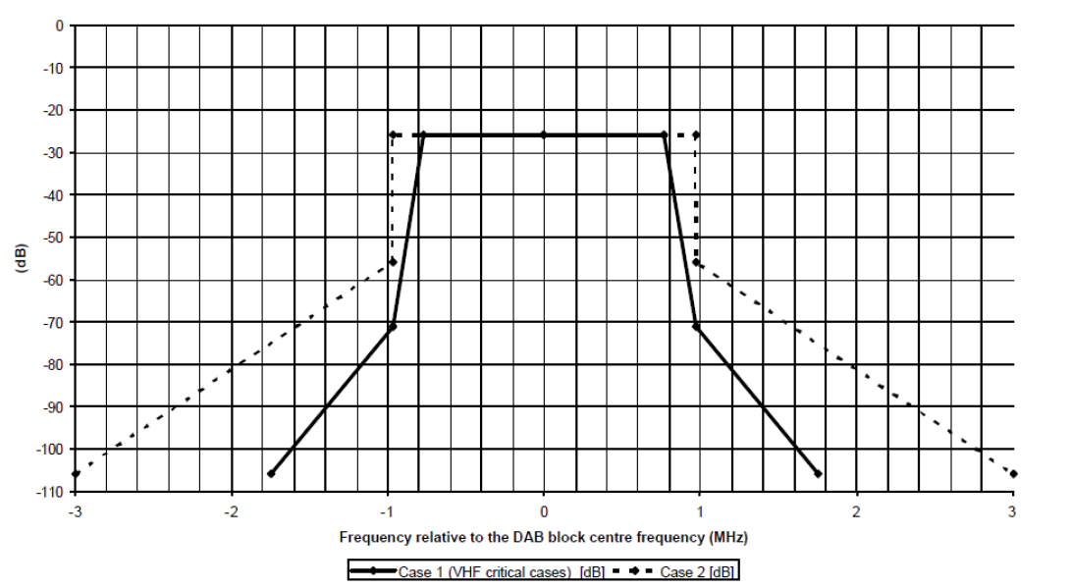
Hình 6 – Yêu cầu về mặt nạ phổ phát xạ
e) Độ chính xác tần số
Độ lệch sóng mang trung tâm không được lớn hơn 1 kHz của tần số được ấn định
f) Mã hóa âm thanh
Mã hóa âm thanh phải tuân theo cấu hình Lớp 2 Mã hóa âm thanh nâng cao hiệu quả cao MPEG-4 (HE AAC v2) như được mô tả trong tài liệu ISO / IEC 14496-3 (Tiêu chuẩn âm thanh MPEG4 AAC) và ETSI TS 102 563.
Như vậy, Thái Lan, một nước trong khu vực Đông Nam Á có điều kiện tương đồng với Việt Nam cũng đã có tiêu chuẩn quy định cho phát thanh số DAB+ tại Thái Lan, bộ tiêu chuẩn bao gồm các chỉ tiêu cơ bản nhất được quy định bao gồm các phân đoạn: Yêu cầu về tương thích điện từ trường, an toàn đối với sức khỏe con người; Yều cầu về truyền dẫn; Yêu cầu về mặt nạ phát xạ; Yêu cầu về tần số; Yêu cầu về âm thanh. Việc xây dựng các chỉ tiêu này đều được tham chiếu đến các tài liệu kỹ thuật của các tổ chức uy tín thế giới như ETSI, IEC.

Một số nước Châu Âu.
Tại một số quốc gia tại Châu Âu như NaUy, Thụy sỹ, Úc,…Không ban hành các tiêu chuẩn/ quy chuẩn cụ thể. Tuy nhiên, các chỉ tiêu kỹ thuật đối với tiêu chuẩn DAB+ được các quốc gia này quan tâm khi triển khai gồm yêu cầu về mã hóa âm thanh (MPEG-4), về băng tần sử dụng (174 MHz - 240 MHz), yêu cầu về C/N (≤12dB), yêu cầu về mật độ phủ. Các chỉ tiêu kỹ thuật đối với các quốc gia này cũng được mô tả tại tài liệu EBU TECH 3391, Guidelines for DAB Network Planning.

Nhận xét
Qua nghiên cứu hiện trạng triển khai và tình hình tiêu chuẩn hóa trên thế giới, ETSI, EBU ban hành các tiêu chuẩn liên quan đến chuẩn hoá DAB/DAB+. Các chỉ tiêu kỹ thuật về phát thanh số mặt đất được các quốc gia đã triển khai quan tâm gồm các chỉ tiêu về mã hóa âm thanh, về băng tần sử dụng, yêu cầu về C/N, yêu cầu về mật độ phủ.

Sở cứ xây dựng các yêu cầu kỹ thuật

Phân tích lựa chọn tài liệu tham chiếu
Trên quan điểm về quản lý chất lượng dịch vụ phát thanh số mặt đất, xây dựng dự thảo sẽ tham khảo các tham số cơ bản nhất của hệ thống DAB+ như một số nước tại Châu Âu, Thái Lan, Úc. Cụ thể như sau:
Tốc độ dữ liệu cho DAB+
DAB+ sử dụng bảo vệ lỗi bình đẳng EEP. Có bốn cấp độ EEP, cấp độ 1 đại diện cho cấp độ bảo vệ lỗi thấp nhất và cấp độ 4 đại diện cho cấp độ bảo vệ lỗi cao nhất, mức độ thường xuyên được sử dụng nhất là cấp độ 3. Có hai tùy chọn khả thi để sử dụng EEP, tùy chọn phổ biến nhất là tùy chọn A, có các kênh phụ theo bội số của 8 kbit/s. Lựa chọn B hiếm khi được sử dụng, có các kênh phụ theo bội số của 32 kbit/s. Mỗi cấp độ bảo vệ lỗi bình đẳng tương ứng một tốc độ mã hóa như bảng dưới đây.
Bảng 2 – Tốc độ mã hóa
Cấp độ bảo vệ | EEP-1A | EEP-2A | EEP-3A | EEP-4A
Tốc độ mã hóa | 1/4  (0,25) | 3/8  (0,375) | 1/4  (0,5) | 3/4  (0,75)
Cấp độ bảo vệ | EEP-1B | EEP-2B | EEP-3B | EEP-4B
Tốc độ mã hóa | 4/9  (0.444) | 4/7  (0.571) | 4/6  (0.667 | 4/5  (0.8)
Từ tốc độ mã hóa, yêu cầu tốc độ dữ liệu cho DAB+ tương ứng với số lượng kênh và cấp độ bảo vệ được xác định như bảng dưới đây.
Bảng 3 – Tốc độ dữ liệu cho DAB+ cho từng kênh
Cấp độ  bảo vệ | Tốc độ dữ liệu cho DAB+ cho từng kênh (kbit/s)
 | 12 kênh | 18 kênh | 24 kênh
EEP- 1A | 48 | 32 | 24
EEP- 2A | 72 | 48 | 32
EEP- 3A | 96 | 64 | 48
EEP- 4A | 144 | 96 | 72
Yêu cầu về C/N.
Giá trị C/N là một tham số lập kế hoạch cơ bản cho mạng DAB. Nói chung, C/N phải đảm bảo chất lượng âm thanh chấp nhận được ở tỷ lệ lỗi bit (BER) là 1x10-4 sau bộ giả mã Viterbi.
Các tài liệu của EBU có yêu cầu về C/N của DAB+. Tuy nhiên, chỉ tiêu này được tính toán dạng mô phỏng và tính toán trong một số trường hợp cụ thể như C/N cho trường hợp thiết bị thu cố định, cho trường hợp thiết bị di chuyển với các điều kiện đo gồm (khoảng cách so với mặt đất, tốc độ di chuyển, độ nhậy thiết bị thu,….).
Giá trị C/N tại tài liệu GE06 Final Act, ITU-R, Geneva, 2006.
Điều kiện là thu sóng di động, mã hóa âm thanh DAB trong kênh Rayleigh, trong môi trường nông thôn (RA) ở tốc độ 130 km/h hoặc môi trường đô thị điển hình (TU) với tốc độ 15km/h thì tại Bảng A.3.5.2 tài liệu GE06 Final Act, ITU-R, Geneva, 2006 có đưa ra yêu cầu cho hệ thống T-DAB có C/N ≤ 15dB.
Giá trị C/N cho DAB+ tại tài liệu EBU –TR205 năm 2013.
Theo tài liệu EBU –TR205 năm 2013, DAB + sử dụng bảo vệ lỗi bình đẳng (EEP). Có bốn cấp độ EEP . Cấp độ 1 đại diện cho cấp độ bảo vệ lỗi thấp nhất và cấp độ 4 đại diện cho cấp độ bảo vệ lỗi cao nhất, mức độ thường xuyên được sử dụng nhất là cấp độ 3. Ngoài ra, có hai tùy chọn khả thi để sử dụng EEP, dẫn đến tổng cộng tám sự kết hợp có thể có của bảo vệ lỗi DAB +; Tùy chọn EEP phổ biến nhất là Tùy chọn A, có các kênh phụ theo bội số của 8 kbit/s. Lựa chọn B hiếm khi được sử dụng có các kênh phụ theo bội số của 32 kbit/s. Bảng dưới đây cho thấy các tỷ lệ mã tương ứng cho EEP, tùy chọn A:
Bảng 4 - Tốc độ mã hóa cho bảo vệ lỗi bình đẳng tùy chọn A
Cấp độ bảo vệ | EEP-1A | EEP-2A | EEP-3A | EEP-4A
Tốc độ mã hóa | 1/4 | 3/8 | 1/2 | 3/4
Giá trị C/N cho cấu hình TU12 (cấu hình trong đô thị điển hình với tốc độ 25km/h tần số 178Mhz)
Viện nghiên cứu IRT (một thành viên của EBU ở Đức đã tiến hành đo để xác định chỉ số C/N trong điều kiện như sau:
Một kênh Gaussian được giả định cho thu cố định, một kênh Rayleigh (cấu hình TU12 ở tốc độ 25 km/h và tần số 178 MHz) cho thiết bị di động và thiết bị cầm tay, kết quả phép đo C/N như sau:
Bảng 5 - Giá trị C/N cho DAB+ tại tài liệu EBU –Tech 3391 năm 2018.
Cấp độ bảo vệ | C/N cho thiết bị thu cố định (kênh Gaussian) dB | C/N cho thiết bị thu di động (kênh Rayleigh) dB
EEP- 1A | 3,8 | 7,0
EEP- 2A | 4,4 | 9,3
EEP- 3A | 5,7 | 11,8
EEP- 4A | 8,6 | 17,3
Tại tài liệu EBU –Tech 3391 năm 2018, giá trị C/N được xác định bằng một tập hợp các phép đo được tiến hành nghiên cứu bởi 02 tổ chức uy tín là IRT và Rai Way. Các phép đo này thông qua việc thực nghiệm trên mười chín thiết bị thu DAB + được lựa chọn tùy ý với 03 chế độ khác nhau, một cho thu cố định (kênh Gaussian) và 02 trường hợp thu di động ở các điều kiện thu điển hình (kênh Rayleigh), cụ thể: chế độ thứ nhất, trong điều kiện đô thị điển hình TU 12 (25 km/h) và chế độ thứ hai là trong điều kiện khu vực nông thôn RA 6 (120 km/h ).
Bảng 6 - Kết quả thể hiện tổng hợp giá trị C/N đối với từng trường hợp
Cấp độ bảo vệ | Tốc độ mã hóa tương ứng | C/N (dB) cho thiết bị thu cố định (kênh Gaussian) | C/N (dB) cho thiết bị thu di động (kênh Rayleigh), cấu hình TU12 | C/N (dB) cho thiết bị thu di động (kênh Rayleigh), cấu hình RA 6
EEP- 1A | 0,25 | 3,7 | 7,8 | 7,8
EEP- 2A | 0,375 | 4,4 | 9,7 | 9,9
EEP- 3A | 0,5 | 5,6 | 11,9 | 12,6
EEP- 4A | 0,75 | 8,6 | 18,1 | 20,7
Như vậy, chỉ số C/N được cập nhật tại tài liệu EBU –Tech 3391 năm 2018, đây là tài liệu mới nhất đã được các tổ chức uy tín thực nghiệm, có thể coi kết quả tại tài liệu EBU –Tech 3391 năm 2018 là tài liệu tham chiếu để xây dựng chỉ tiêu C/N tại Việt Nam.
Yêu cầu về mã hóa âm thanh
DAB+ sử dụng mã hóa âm thanh hiệu suất nâng cao MPEG-4. Đây là tiêu chuẩn mã hóa âm thanh đã thống nhất tại tất cả các tài liệu liên quan đến DAB+.
Yêu cầu về tần số
Việc sử dụng dải tần số và tần số trung tâm cũng đã được ấn định tại các tài liệu về DAB+, DAB+ sử dụng băng tần từ 174 MHz -240MHz. Việc quy định tần số và tần số trung tâm tại dự thảo Tiêu chuẩn Việt Nam mang ý nghĩa quan trọng, làm cơ sở để hoạch định tần số cho phát thanh số DAB+ tại Việt Nam, cụ thể như bảng sau:
Bảng 7 – Yêu cầu về tần số
Số thứ tự kênh | Khối tần số | Tần số trung tâm (MHz)
1 | 5A | 174,928
2 | 5B | 176,640
3 | 5C | 178,352
4 | 5D | 180,064
5 | 6A | 181,936
6 | 6B | 183,648
7 | 6C | 185,360
8 | 6D | 187,072
9 | 7A | 188,928
10 | 7B | 190,640
11 | 7C | 192,352
12 | 7D | 194,064
13 | 8A | 195,936
14 | 8B | 197,648
15 | 8C | 199,360
16 | 8D | 201,072
17 | 9A | 202,928
18 | 9B | 204,640
19 | 9C | 206,352
20 | 9D | 208,064
21 | 10A | 209,936
22 | 10B | 211,648
23 | 10C | 213,360
24 | 10D | 215,072
25 | 11A | 216,928
26 | 11B | 218,640
27 | 11C | 220,352
28 | 11D | 222,064
29 | 12A | 223,936
30 | 12B | 225,648
31 | 12C | 227,360
32 | 12D | 229,072
33 | 13A | 230,784
34 | 13B | 232,496
35 | 13C | 234,208
36 | 13D | 235,776
37 | 13E | 237,488
38 | 13F | 239,200

Yêu cầu về cường độ trường tối thiểu
Tại tài liệu TECH 3391, Guidelines for DAB Network Planning không khuyến nghị giá trị cường độ trường cụ thể, khuyến nghị có nêu các kết quả thử nghiệm tại một số quốc gia, cụ thể:
+ Kết quả đo DAB+ thử nghiệm tại Việt Nam:
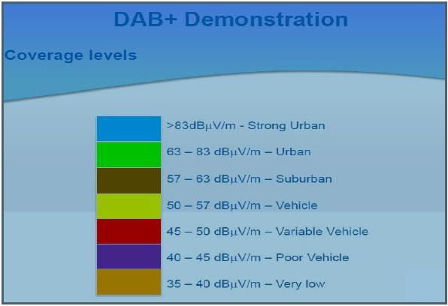
Hình 7 - Kết quả đo DAB+ thử nghiệm tại Việt Nam
+ Kết quả đo tại Úc: Tham khảo kết quả đo cường độ trường tại Úc. Kết quả đo cường độ trường với phép đo khoảng ngoài trời, độ cao 1,5m so với mặt đất như sau: Đô thị là 60 dBμV/m; nông thôn: 54 dBμV/m
(https://www.worlddab.org/files/document/file/3741/5.1.Les_Sabel_The_DAB__rollout_in_regional_Australia.pdf?1494413870)
Úc có định nghĩa thế nào là khu vực đô thị và ngoại ô cụ thể:
- “Đô thị” dùng để chỉ một khu vực quan trọng với các tòa nhà chủ yếu cao hơn hai tầng.
- “Ngoại ô” dùng để chỉ một khu vực đáng kể chủ yếu có nhà ở một hoặc hai tầng, một hoặc nhiều căn hộ.
Vì mục đích quy hoạch, có thể giả định rằng trung tâm của các thành phố có hơn 20.000 dân là 'đô thị' và các cộng đồng trên 200 người là “ngoại ô”. Tuy nhiên, các nhà quy hoạch có thể đề xuất các cách phân loại khác nếu họ cho rằng các trường hợp đặc biệt áp dụng cho một thị trấn hoặc thành phố cụ thể. Những trường hợp như vậy có thể bao gồm sự phát triển không điển hình hoặc mức độ nhiễu điện cao.
- “Nông thôn” dùng để chỉ những khu vực chưa được phân loại là 'thành thị' hoặc 'ngoại ô'.
Trên cơ sở đó, đề xuất mức cường độ trường tối thiểu đối với tín hiệu DAB+, như sau:
Bảng 8 - Mức cường độ trường tối thiểu đối với tín hiệu DAB+
Khu vực | Cường độ trường tối thiểu
Đô thị | 60 dBμV/m
Nông thôn | 54 dBμV/m
- Tại Việt Nam, Nghị định số 42/2009/NĐ-CP ngày 07/05/2009 về việc phân loại đô thị có phân làm 6 loại hình. Việc đánh giá từng loại hình đô thì gắn với nhiều tiêu chí như: (1) Chức năng đô thị, (2) quy mô dân số, (3) mật độ dân số/ km², (4) tỷ lệ lao động phi nông nghiệp, (5) hệ thống các công trình đô thị (tuy nhiên không đề cập đến chất liệu, độ cao, mật độ tòa nhà,…), (6) kiến trúc cảnh quan đô thị.
Các chỉ tiêu phân loại đô thị được đánh giá theo thứ tự từ I đến VI. Trong đó chỉ tiêu về quy mô dân số và mật độ dân cư của các loại đô thị được quy định như sau:
Tiêu chí về quy mô dân số và mật độ dân số/km² tại Nghị định số 42/2009/NĐ-CP ngày 07/05/2009 của Chính phủ
Bảng 9 - Tiêu chí về quy mô dân số và mật độ dân số/km²
Loại đô thị | Chỉ tiêu về quy mô dân số | Mật độ dân số bình quân
Loại I | - Đô thị trực thuộc Trung ương có quy mô dân số toàn đô thị từ 1 triệu người trở lên  - Đô thị trực thuộc tỉnh có quy mô dân số toàn đô thị từ 500 nghìn người trở lên. | - Đô thị trực thuộc Trung ương từ 12.000 người/km2 trở lên.  -Đô thị trực thuộc tỉnh từ 10.000 người/km2 trở lên.
Loại II | Từ 300 nghìn trở lên (trực thuộc trung ương phải đạt 800 nghìn trở lên) | Từ 8.000 người/km2 (trực thuộc trung ương phải đạt 8.000 người/km2 trở lên
Loại III | Từ 150 nghìn người trở lên | Từ 6000 người/ km² trở lên
Loại IV | Từ 50 nghìn người trở lên | Từ 4.000 người/km2 trở lên
Loại V | Từ 4 nghìn người trở lên | Từ 2.000 người/km2 trở lên
Loại VI (áp dụng cho một số đô thị theo vùng, miền) | Từ 2 nghìn người trở lên  (áp dụng mức tối thiểu đạt 50% theo tiêu chuẩn đô thị loại V) | Từ 1.000 người/km2 trở lên  (áp dụng mức tối thiểu đạt 50% theo tiêu chuẩn đô thị loại V)
Như vậy, khi áp mô hình đô thị, thành phố lớn và nông thôn của Việt Nam có thể áp dụng quy định về cường độ trường tối thiểu tại Việt Nam thành 02 vùng: Nông thôn và đô thị như sau:
- Tiêu chí đánh giá cường độ trường về Đô thị: Được đánh giá theo 02 tiêu chí:
+ Về quy mô dân số và mật độ dân số: Tuân theo Nghị định số 42/2009/NĐ-CP ngày 07/05/2009 về việc phân loại đô thị.
+ Về hệ thống công trình đô thị: Có các tòa nhà chủ yếu cao hơn hai tầng.
Về mức cường độ trường tại khu vực đô thị lựa chọn mức tiêu chí tại các thành phố lớn theo khuyến nghị của ITU-R BS 412-9.
- Tiêu chí đánh giá về mặt cường độ trường về nông thôn:
+ Về quy mô dân số và mật độ dân số: Các khu vực không phải đô thị (xác định khu vực là đô thị theo Nghị định số 42/2009/NĐ-CP ngày 07/05/2009 về việc phân loại đô thị).
+ Về hệ thống công trình đô thị: Có nhà ở chủ yếu là một hoặc hai tầng.
Về điều kiện đo kiểm
a) Điều kiện môi trường đo
Tại Quy chuẩn kỹ thuật quốc gia QCVN 83:2014/BTTTT về chất lượng tín hiệu truyền hình số mặt đất DVB-T2 tại điểm thu, có quy định về điều kiện đo như sau:
Nhiệt độ và độ ẩm bình thường. Nhiệt độ và độ ẩm phải nằm trong giới hạn sau đây:
- Nhiệt độ: Từ 15°C đến 35°C;
- Độ ẩm tương đối: Từ 20 % đến 75 %.
Có thể tham khảo các điều kiện đo đối với tín hiệu truyền hình số mặt đất DVB-T2 làm điều kiện đo đối với tín hiệu phát thanh số DAB+ tại phía người sử dụng.
b) Tại tài liệu EBU TECH 3391, Guidelines for DAB Network Planning đề cập đến các chỉ tiêu yêu cầu cho anten, độ cao của anten, cường độ trường tại điểm thu, trong đó đối với việc đo tín hiệu trong thực tế cần các thiết bị đo chuyên dụng, do vậy các yêu cầu về trang thiết bị đo phải đảm bảo yêu cầu về độ chính xác phép đo, theo tài liệu EBU TECH 3391, yêu cầu về độ cao khi đo trong trường hợp đo cố định và đo di chuyển như sau:
Độ cao an ten là 1,5m so với mặt đất hoặc mặt sàn.

Tài liệu tham chiếu để xây dựng Dự thảo tiêu chuẩn Việt Nam
Trên quan điểm về quản lý chất lượng dịch vụ phát thanh số mặt đất, kết hợp với phân tích các tiêu chuẩn, tài liệu của EBU và lựa chọn các tham số cơ bản nhất của hệ thống DAB+ như một số nước tại Châu Âu và Thái Lan, như sau:
- EBU TECH 3391 “Guidelines for DAB Network Planning”;
- ETSI TS 103 461 “Digital Audio Broadcasting (DAB); Domestic and in-vehicle digital radio receivers; Minimum requirements and Test specifications for technologies and products”;
- Chỉ tiêu đo cường độ trường tại Việt Nam.

Xây dựng dự thảo tiêu chuẩn

Phương pháp xây dựng
Dự thảo tiêu chuẩn được xây dựng bằng cách sử dụng phương pháp biên soạn lại các nội dung của EBU TECH 3391 (5-2018), ETSI TS 103 461 V1.2.1 (08-2020) kết hợp với đo kiểm thực tế khi triển khai DAB+ tại Việt Nam và được bố cục, trình bày theo đúng các quy định hiện hành của Việt Nam tại Thông tư số 13/2019/TT-BTTTT ngày 22/11/2019 quy định hoạt động xây dựng quy chuẩn kỹ thuật quốc gia và tiêu chuẩn quốc gia, tiêu chuẩn cơ sở thuộc lĩnh vực quản lý của Bộ Thông tin và Truyền thông cũng như các văn bản quy phạm pháp luật có liên quan về xây dựng tiêu chuẩn, quy chuẩn kỹ thuật quốc gia và phù hợp Tiêu chuẩn Việt Nam TCVN 1-2:2008 quy định về trình bày và thể hiện nội dung tiêu chuẩn quốc gia.
Bảng 10 - Đối chiếu nội dung Dự thảo Tiêu chuẩn Việt nam và tài liệu tham chiếu
Nội dung | Tài liệu tham chiếu | Cách thức
1. Phạm vi áp dụng |  | Xây dựng mới
2. Tài liệu tham khảo |  | Xây dựng mới
3. Thuật ngữ và định nghĩa | EBU TECH 3391, Guidelines for DAB Network Planning | Chấp thuận một phần
4. Thuật ngữ viết tắt | EBU TECH 3391 | Chấp thuận một phần
5. Tổng quan
Tốc độ dữ liệu cho DAB+ | 2.4 EBU TECH 3391 Bảng 4 | Chấp thuận nguyên vẹn
Yêu cầu về tỷ lệ tín hiệu sóng mang/ nhiễu (C/N) | 2.5.2 EBU TECH 3391 | Chấp thuận nguyên vẹn
Yêu cầu về mã hóa âm thanh | 2.4.1 EBU TECH 3391 | Chấp thuận nguyên vẹn
Yêu cầu về dải tần số và tần số trung tâm. | Phụ lục E, ETSI TS 103 461 | Chấp thuận nguyên vẹn
Yêu cầu về cường độ trường tối thiểu | Tham chiếu các chỉ tiêu đo cường độ trường tại Úc trên https://www.worlddab.org và tại Việt Nam | Chấp thuận một phần

Nội dung dự thảo tiêu chuẩn
Nội dung dự thảo bao gồm:
1 Phạm vi áp dụng
2 Tài liệu viện dẫn
3 Thuật ngữ và định nghĩa
4. Chữ viết tắt
5 Yêu cầu kỹ thuật
5.1 Tốc độ dữ liệu cho DAB+
5.2 Yêu cầu tỷ lệ tín hiệu C/N
5.3 Yêu cầu về mã hóa âm thanh
5.4 Yêu cầu về dải tần số và tần số trung tâm
5.5 Yêu cầu về cường độ trường tối thiểu
6. Điều kiện và phương pháp đo
6.1 Điều kiện môi trường đo
6.2 Phương pháp đo

Tài liệu tham khảo
[1] Quyết định số 22/2009/QĐ-TTg ngày 16/02/2009 của Thủ tướng Chính phủ phê duyệt Quy hoạch truyền dẫn, phát sóng phát thanh, truyền hình đến năm 2020.
[2] Báo cáo kết quả thử nghiệm phát thanh số DAB+ của Đài Tiếng nói Việt Nam.
[3] ETSI EN 300 401: "Radio broadcasting systems; Digital Audio Broadcasting (DAB) to mobile, portable and fixed receivers".
[4] EBU TECH 3391, Guidelines for DAB Network Planning.
[5] ETSI TS 102 563: "Digital Audio Broadcasting (DAB); DAB+ audio coding (MPEG HEAACv2)".
[6] ETSI TS 103 461, Digital Audio Broadcasting (DAB); Domestic and in-vehicle digital radio receivers; Minimum requirements and Test specifications for technologies and products.
[7] ETSI ES 201 980 Digital Radio Mondiale (DRM); System Specification.
[8] EBU – TR025: Report on frequency and Network planning parametters related to DAB+.
[9] Practical Principle and Technical Standards Addendum2 to DAB+ Plan (DAB+ Transmitter Technical Specifications) (của Thái Lan).
[10] WorldDAB_Inforgraphic (https://www.worlddab.org).
[11] https://www.gatesair.com/products/transmit-radio/dab-transmitters.

